РОССИЙСКИЙ УНИВЕРСИТЕТ ДРУЖБЫ НАРОДОВ
Факультет физико-математических и естественных наук

ОТЧЕТ
по лабораторной работе № 4
дисциплина: Архитектура компьютера

Студент: Бондаренко София

Группа: НБИбд-01-25

МОСКВА
2025 г.

Оглавление
Оглавление 2
1. Цель работы 3
2. Задание 4
3. Теоретическое введение 5
4. Выполнение задания 7
1. Программа Hello world! 7
2. Транслятор NASM 8
3. Расшииренный синтаксист командной строки NASM 8
4. Компоновщик LD 8
5. Запуск исполняемого файла 9
6. Задание для самостоятельной работы 9
5. Вывод 11
6. Список литературы 12

Цель работы
Освоение процедуры компиляции и сборки программ, написанных на ассемблере NASM.

Задание
- Программа Hello world!
- Транслятор NASM
- Расширенный синтаксис командной строки NASM
- Компоновщик LD
- Запуск исполняемого файла
- Задание для самостоятельной работы

Теоретическое введение

Любая электронно-вычислительная машина состоит из трех ключевых элементов, которые взаимодействуют через общую шину. Шина — это набор проводников (в современных ПК это дорожки на материнской плате), служащий магистралью для обмена данными между устройствами.
- Центральный процессор (ЦП). Его главные задачи — обработка информации и координация работы всех узлов компьютера. В состав процессора входят:
- Арифметико-логическое устройство (АЛУ): выполняет математические и логические операции над данными.
- Устройство управления (УУ): управляет работой всех устройств компьютера.
- Регистры: это сверхбыстрая память внутри процессора, используемая для временного хранения промежуточных результатов. Они делятся на регистры общего назначения и специальные.
- Оперативное запоминающее устройство (ОЗУ). Это быстрая, но энергозависимая память, предназначенная для хранения программ и данных, с которыми процессор работает в текущий момент. Данные в ОЗУ хранятся в пронумерованных ячейках, где номер ячейки является ее адресом.
- Периферийные устройства. К ним относятся:
- Устройства внешней памяти (для долговременного хранения данных).
- Устройства ввода-вывода (для взаимодействия с внешним миром).
Компьютер работает по принципу программного управления, то есть выполняет задачу как последовательность команд (программу). Каждая машинная команда — это двоичный код, состоящий из двух частей:
· Операционная часть: указывает, какую операцию выполнить (например, сложить, переместить).
· Адресная часть: содержит данные или адреса данных, над которыми выполняется операция.
Для выполнения команды процессор следует командному циклу:
- Формирование адреса следующей команды.
- Считывание и дешифрация команды из памяти.
- Выполнение команды.
- Переход к следующей команде.
Язык Ассемблера — это низкоуровневый язык, тесно связанный с архитектурой процессора. Большинство команд в программах на Ассемблере используют регистры в качестве операндов (например, пересылка данных между регистрами или арифметические операции над ними). В отличие от ячеек оперативной памяти, доступ к регистрам осуществляется по именам, а не по адресам. В архитектуре x86 регистры общего назначения имеют иерархическую структуру и разные разрядности:
- 64-битные: RAX, RCX, RDX, RBX, RSI, RDI
- 32-битные: EAX, ECX, EDX, EBX, ESI, EDI
- 16-битные: AX, CX, DX, BX, SI, DI
- 8-битные: AH, AL, CH, CL, DH, DL, BH, BL
NASM — это популярный кроссплатформенный ассемблер с открытым исходным кодом. Он использует интеловский синтаксис и поддерживает современные 64-битные инструкции (x86-64), что делает его мощным инструментом для низкоуровневого программирования.

Выполнение задания

Программа Hello world!
Создаю каталог, в котором буду работать с программами. (рис.1)
рис.1 Создание каталога
После создания перехожу в него с помощью утилиты cd. (рис.2)
рис.2 Переход в директорию
Создаю файл hello.asm. (рис.3)
рис.3 Создание файла
Открываю созданный ранее файл с помощью текстового редактора gedit. (рис.4)
рис.4 Открытие файл в текстовом редакторе
Ввожу в него предложенную программу из теоретического файла к лабораторной работе. (рис.5)

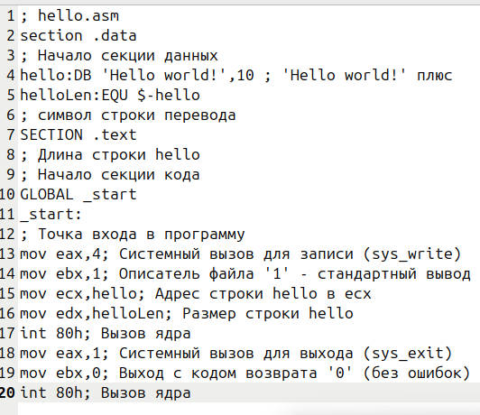
рис.5 Ввод программы в текстовом редакторе

Транслятор NASM
Превращаю текст программы в код с помощью транслятора NASM, использую команду nasm -f elf hello.asm , ключ –f указывает на то, что требуется создать бинарные файлы формата ELF. (рис.6)
рис.6 Компиляция

Расшииренный синтаксист командной строки NASM
Ввожу команду, которая скомплирует исходный файл hello.asm в obj.o, при этом формат выходного файла будет elf, в него будут включены символы для откладки (опция –g), также будет создан файл листинга list.lst (опция -l). И проверяю правильность выполнения программы с помощью утилиты ls. (рис.7)
рис.7 Компиляция текста программы и проверка

Компоновщик LD
Передаю объектный файл hello.o компоновщику LD, чтобы получить исполняемую программу. Ключ –o со следующими значениями задает имя создаваемого исполняемого файла. С помощью команды ls проверяю корректность выполнения команды. (рис.8)
рис.8 Передача объектного файла на обработку компоновщику и проверка

Выполняю следующую команду, исполняемый файл будет иметь имя main, потому что после ключа –o указано значение main. Объектный файл, из которого был собран исполняемый файл, имеет название obj.o. (рис.9)
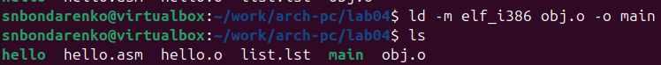
рис.9 . Передача объектного файла на обработку компоновщику и проверка

Запуск исполняемого файла
Запускаю на выполшнение созданный исполняемый файл hello.o. (рис.10)
рис.10 Запуск исполняемого файла

Задание для самостоятельной работы
- С помощью утилиты cp в текущем каталоге создаю копию файла hello.asm с названием lab4.asm. С помощью ls проверяю выполнение команды. (рис.11)
рис.11 Копирование файла и проверка
- С помощью текстового редактор gedit ввожу изменения в файл lab4.asm, чтобы программа выводила мои имя и фамилию. (рис.12, рис.13)
рис.12 Открываю текстовый редактор
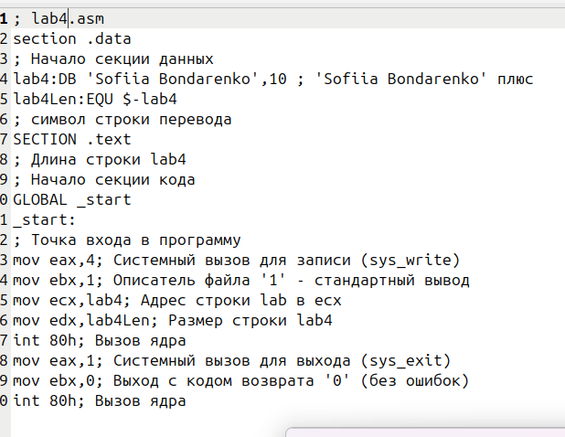
рис.13 Редактирование текста программы

- Компилирую текст программы в объектный файл и сразу проверяю правильность выполнения. (рис.14)
рис.14 Компиляция текста программы
Передаю объектный файл компоновщику LD, чтобы получить исполняемую программу. (рис.15)
рис.15 Передача объектного файла на обработку компоновщику
Запускаю полученный исполняемый файл. (рис. 16)
рис.16 Запуск исполняемого файла
- Копирую файлы hello.asm и lab4.asm в личный репозиторий. (рис.17)
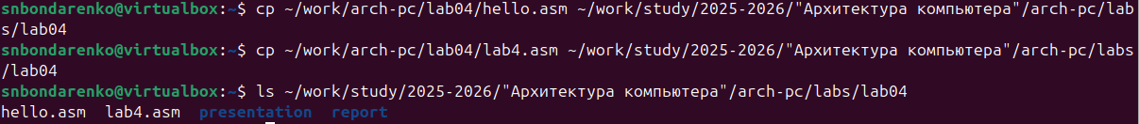
рис.17 Копирование файлов

В каталог ~/work/study/2025-2026/”Архитектура компьютеров”/arch-pc/labs/lab04/report загружаю файл отчета в формате .docx и .pdf. С помощью команды git add . и git commit “…” добавляю файлы на GitHub, комментируя изменения как добавление файлов. Затем отправляю файлы на сервер с помощью команды git push.

Вывод
В ходе выполнения работы, я освоила процедуры компиляции и сборки программ, написанных на ассемблере NASM.

Список литературы
https://esystem.rudn.ru/pluginfile.php/2091234/mod_resource/content/0/Лабораторная%20работа%20№4.%20Создание%20и%20процесс%20обработки%20программ%20на%20языке%20ассемблера%20NASM.pdf

